MOZIONE AL BILANCIO

Alla Presidente del Consiglio Comunale Paola Lanzon
Al Sindaco della città di Imola Daniele Manca
All'Assessore comunale competente per materia

OGGETTO: MOZIONE AL BILANCIO SULLA LINEA FERROVIARIA BUDRIO – MASSA LOMBARDA TRANSITANTE PER SESTO IMOLESE

Il Consigliere Comunale

Premesso che

- La Giunta regionale dell’Emilia Romagna dovrà valutare la riattivazione della linea ferroviaria Budrio-Massalombarda in quanto la commissione Ambiente, territorio e mobilità, presieduta da Manuela Rontini, ha approvato il 16 novembre u.s. una risoluzione a firma Silvia Piccinini, sostenuta con voto favorevole di buona parte dei rappresentanti dei vari gruppi consiliari regionali.

Considerato che

- La risoluzione impegna il governo regionale “a proseguire il confronto con le altre istituzioni e i diversi soggetti interessati nel progetto per il diretto ripristino della linea, a valutare, laddove esistano le condizioni tecniche ed economiche che rendano ipotizzabile l’intervento, l’opportunità di rivedere lo studio di fattibilità e a salvaguardare la necessità di mobilità dei residenti attraverso approfondimenti specifici”.

Premesso altresì che

- La tratta ferroviaria era attiva fino agli anni ’60 e collegherebbe Bologna direttamente a Ravenna formando la tratta Ravenna-Lugo-Massalombarda-Bologna, passando per Medicina, Sesto Imolese, ed altre località situate strategicamente sull’asse interessato dalla tratta medesima,

- Che la riapertura di tale tratta avrebbe diversi vantaggi, fra i quali quello della riduzione del livello di inquinamento e la riduzione del traffico automobilistico su strade nevralgiche come la Strada San Vitale.

Considerato che
- La frazione del Comune di Imola interessata a tale tratta è Sesto Imolese e che tale tratta collegherebbe strategicamente i cittadini residenti nelle frazioni della bassa con le località limitrofe.
- Tale provvedimento sta vedendo l’interesse di molti cittadini e soprattutto dei rappresentanti nella Consulta delle Frazioni,

- La stazione di Sesto Imolese è stata lasciata in uno stato di degrado e di abbandono che ne richiederebbe ad oggi una riqualificazione complessiva.

IMPEGNA

il Sindaco e la Giunta

- a farsi parte attiva presso la Giunta Regionale dell’Emilia Romagna affinchè venga messa in essere la tratta Budrio Massalombarda, di collegamento fra le province di Bologna e Ravenna,
- a sensibilizzare gli organi competenti ad una riqualificazione della Stazione ferroviaria posta nella frazione di Sesto Imolese sita in via Marughetta in fronte a Via Stazione di Sesto, individuando i fondi necessari per la realizzazione dell’opera infrastrutturale ferroviaria,
- a sollecitare la Giunta Regionale dell’Emilia Romagna affinchè istituisca per la tratta in via principale la fermata nella stazione Centrale di Sesto Imolese (sita in via Marughetta), valutando l’eventualità di ulteriori fermate lungo il tratto che possano interessare le località della campagna di Sesto Imolese (via Raggi), Balìa (all’intersezione con la Via Ladello), Cantalupo (Via Rondanina), territori sul comune di Imola.
- A stanziare nel contesto del bilancio comunale di previsione 2018-2020 le risorse necessarie per un apposito studio di fattibilità.

Imola 12/12/2017

In fede mia.
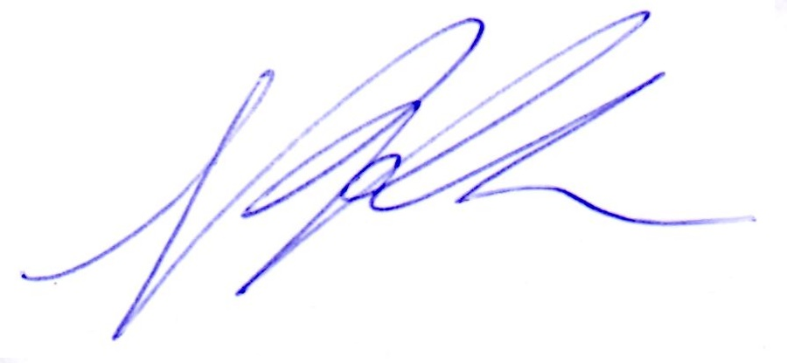

Cons. Nicolas Vacchi
Consigliere Comunale della Città di Imola
Presidente Gruppo Consiliare Forza Italia

